Nieuwsbrief 3, 2015 18 mei 2015

Geachte Collega,

Verleden jaar heeft de BVOT heel wat problemen gehad met de inning van

de 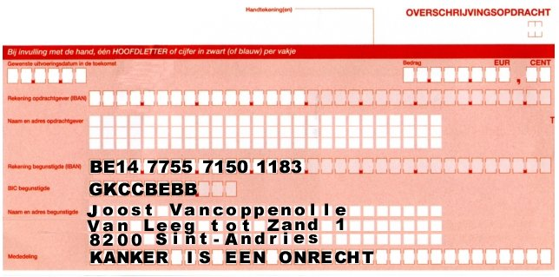 lidgelden. Hiervoor waren er twee redenen : het onverwachte overlijden

van onze

trouwe

secretaresse,

Mevrouw

Cannaerts,

en het uitvallen

van het

domiciliërings-

systeem.

**Ook voor 2015**

**hebben we besloten te werken met gewone overschrijvingen**. We

herinneren u nog even de spelregels :

Bijdragen (fiscaal aftrekbaar, en dus eigenlijk te halveren) :

* 75 euro indien assistent in opleiding. Nota : de meeste assistenten 1e en

2e jaar zijn reeds in regel voor 2015.

- 100 euro indien erkend in 2014, 2013 of 2012.

- 150 euro indien langer erkend.

- 50 euro indien 65 jaar of ouder

Stort dit bedrag op onze rekening BE43 3300 3829 0301, BIC :

BBRUBEBB. Vermeld in de mededeling uw familienaam, uw

voornaam, het jaartal 2015, uw jaar van erkenning als orthopedist, en zo

mogelijk uw e-mailadres. Als u een nieuw lid zijt, vermeld dan het jaar

2016, want uw bijdrage en uw recht op de Acta worden dan verschoven naar

2016, alhoewel u onmiddellijk alle andere voordelen geniet. Stuur in dat

geval ook uw postadres naar onze nieuwe secretaresse, Mevrouw

Karlien Spiessens, via [info@bvot.be](mailto:info@bvot.be) Zij is ook uw contactpersoon bij

problemen.

Als lid geniet u vermindering voor het Lentesymposium, het Congres, en de

Herfstcursus. Indien u uw lidgeld op het nippertje betaald hebt, neem dan uw

overschrijvingsbewijs mee. Assistenten worden automatisch lid van BOTRA,

Orthopaedic and Trauma Residents Association, [www.botra.be](http://www.botra.be). Leden ontvangen 4 afleveringen van  Acta Orthopaedica  Belgica (het eerste nummer rond begin april) en 4 à 5 nieuwsbrieven die de leden op de hoogte houden van plaats aanbiedingen, beurzen, examens, cursussen, boeken en  website. U zijt ook verzekerd voor schade door u toegebracht aan voorwerpen, personen en gebouwen tijdens symposia georganiseerd door BVOT, BELSS, BHS, BKS, BFAS, BOTRA, BOTA en BAPO. Ook voor groepsreizen in het buitenland, mits dit door te geven aan de secretaresse, die de verzekering verwittigt.

Natuurlijk krijgen alle leden een log in voor de website [www.bvot.be](http://www.bvot.be/) en [www.botra.be](http://www.botra.be/), maar die bezorgen we ook aan assistenten niet-leden, dit laatste omdat ze zo hun elektronisch stageboekje kunnen bij houden. Verantwoordelijke voor de log-in : onze secretaresse, Mevrouw Karlien Spiessens info@bvot.be

Een raad voor de assistenten : gaat nu al naar de website van de BVOT via :

Google…bvot.be…Professioneel…Erkenningscommissie … Kon. Besluit en Inlichtingsformulier van Erkenningscommissie : belangrijk voor uw erkenning!

Iedereen kan nu al gratis de Acta lezen via  : Google.be… Acta Orthopaedica  Belgica… Current / Previous. En de Nieuwsbrieven 2014/2015 en vorige : via Google.be… bvot.be…

Nieuws…Nieuwsbrief…

Terloops toch enkele dringende mededelingen :

- gevraagd : orthopedisch chirurg met extrabekwaamheid bovenste lidmaat, St-Andries Tielt, contact 051/42.50.90 of [jan.van.nuffel@sintandriestielt.be](mailto:jan.van.nuffel@sintandriestielt.be)

- gevraagd : orthopedisch chirurg knie/voet, AZ Groeninge Kortrijk, via [dirk.oosterlinck@az.groeninge](mailto:dirk.oosterlinck@az.groeninge).be

- gevraagd : orthopedisch chirurg “schouderspecialist” voor ziekenhuis in de Ardennen. Via [hebrant@cha.be](mailto:hebrant@cha.be) 0496 52 62 21

- gevraagd : orthopedisch chirurg die in de laatste twee weken van augustus 2 weken wil werken in Ivoorkust, samen met een Nederlandse collega. Via : [j.vanloon@skynet.be](mailto:j.vanloon@skynet.be)

- 18 september 2015, Amsterdam : 2nd combined meeting Belgian and Dutch knee society

Het bestuur dankt u alvast voor de medewerking!

F. Plasschaert O. Verborgt J. Somville

Secretaris Ondervoorzitter Voorzitter 2014-2015

Tekst : M. Hoogmartens / Lay-out : A. Van Tongel / Secretaresse verzending : Liliane Vranckx